PROGRAM ZDRAVJE V VRTCU
POROČILO O IZVEDENIH AKTIVNOSTIH
ZA KREPITEV ZDRAVJA V ŠOLSKEM LETU _2018/2019

Navodilo:
Izpolni vsak tim izvajalk (vzgojiteljica in pomočnica vzgojiteljice)
- ter posreduje koordinatorici programa v svojem vrtcu.

Naziv vrtca: Vrtec pri OŠ Sveti Tomaž
Kraj: Sveti Tomaž
Enota vrtca: navedite ime enote vrtca
Naslov enote: navedite naslov enote
Skupina: Nagajivčki
Starost otrok: 2-3 leta

Izvajalki:
- vzgojiteljica: Milena Petek
Ali ste se v tekočem šolskem letu udeležili izobraževanj,
ki jih je za program Zdravje v vrtcu pripravil NIJZ OE Ljubljana?
- spomladansko izobraževanje - jesensko izobraževanje
ne  Če DA vpišite številko potrdila | ne  Če DA vpišite številko potrdila

- pomočnica vzgojiteljice: Jasmina Kosi
Ali ste se v tekočem šolskem letu udeležili izobraževanj,
ki jih je za program Zdravje v vrtcu pripravil NIJZ OE Ljubljana?
- spomladansko izobraževanje - jesensko izobraževanje
ne  Če DA vpišite številko potrdila | ne  Če DA vpišite številko potrdila

Zap. št. naloge: 1
Vsebina: Gibanje
Metoda dela: Pogovor Demonstracija Praktično delo
Zunanji izvajalci: /
Čas trajanja: meseci 12
Ciljna skupina: otroci osebje vrtca izberite iz šifranta
Uporabljeno gradivo in didaktični material: stožci, vrvi, klopi, žoge obroči, tricikli, radio, USB, samokolnice, pisane žogice, velike kocke, vrvice,
Uporabljene informacije z naših izobraževanj? da
Navedite naslov aktivnosti, če ste ga imeli

Redna telesna dejavnost je pomemben dejavnik, ki pri otrocih zagotavlja optimalno rast in razvoj, prispeva k dobremu počutju otrok, ter dolgoročno krepi zdravje in poveča kakovost življenja. Že te naše najmlajše smo poskušali ozaveščati, kako velikega pomena je gibanje, ne samo za naše telesno ampak tudi fizično in duševno zdravje. Z otroki smo se najprej veliko pogovarjali o pomenu gibanja, ogledovali smo različno literaturo, revije, zloženke z različnimi športi. Vedno smo začeli dan s krajšimi gibalnimi igrami, plesom, razgibavanjem ob glasbi. Poskrbeli smo za svež zrak v prostoru. Gibalne dejavnosti smo izvajali tudi v povezavi z drugimi področji. V hladnejših dneh smo več časa preživeli na terasi, kjer so se lahko otroci vozili s tricikli, tekal, skakali.. Redno smo se razgibavali tudi v telovadnici, kjer smo s pomočjo različnih rekvizitov skrbeli za krepitev mišic celega telesa. V okviru dejavnosti smo načrtovali sprehode v bližnjo okolico, oziroma v naravo, kjer smo opazovali, poslušali, skratka vključevali svoja čutila.

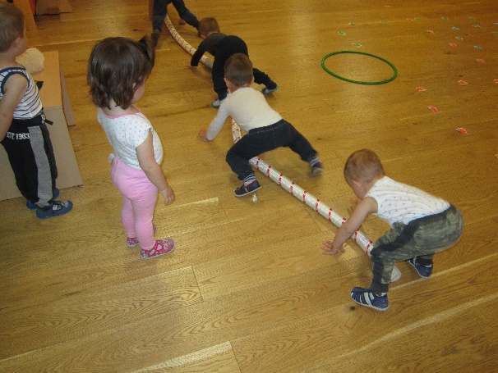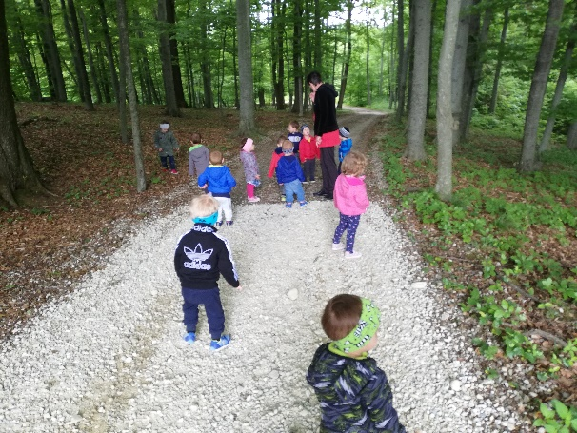
Zap. št. naloge: 2
Vsebina: Zobozdravstvena vzgoja
Metoda dela: Pogovor Praktično delo Demonstracija
Zunanji izvajalci: medicinska sestra
Čas trajanja: 3 tedne
Ciljna skupina: otroci osebje vrtca izberite iz šifranta
Uporabljeno gradivo in didaktični material: računalnik, USB, model zob, zobne ščetke, zobje iz kartona, reklame, škarje, lepilo
Uporabljene informacije z naših izobraževanj? da
Umivanje zob

Glede na to, da so otroci stari komaj od dveh let naprej, nas je v začetku šolskega leta obiskala medicinska sestra. Otroke je najprej seznanila s pomenom zob za naše zdravje, predvsem pa o pomenu zdravih zob. Ko so otroci dobili zobne ščetke smo demonstrirali kako poteka pravilno čiščenje zob. Zobke smo nato umivali vsak dan skozi celo leto. Ogledali smo si tudi film Zdravi zobki. Ker pa zdravje zob ni odvisno samo od ščetkanja smo ugotavljali kaj je še pomembno za zdravje zob. Izdelali smo zobke in ščetko iz kartona, kjer so se otroci lahko igrali in ščetkali zobe. Spoznavali smo različno prehrano in ugotavljali, kako vplivajo na naše zobe sladkarije in sladke pijače. Ogledovali smo različne knjige z zdravimi in škrbastimi zobmi, ter poslušali zgodbe. Izdelali smo vesel in žalosten zob, ter na zdravega prilepili sličice sadja in zelenjave, na žalostnega pa sličice sladkarij in sladkih pijač. Otroci so ves čas opazovali zobka, ter na tak način spoznavali dejavnike, ki vplivajo na zdravje zob, pomembno pa je tudi redno obiskovanje zobozdravnika.

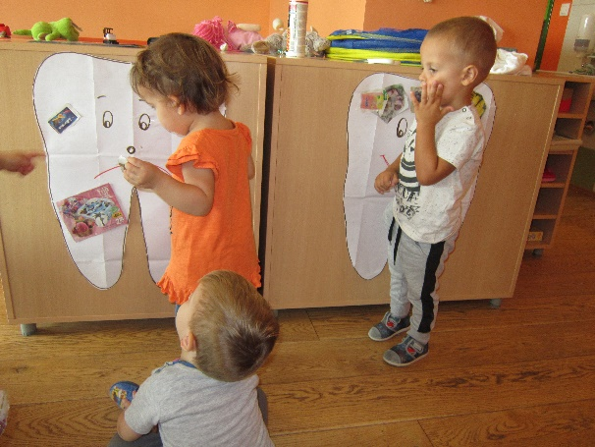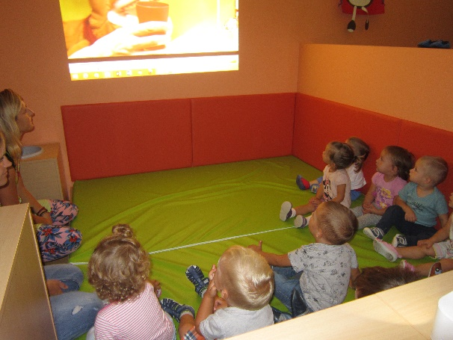

Zap. št. naloge: 3
Vsebina: Zdrava prehrana
Metoda dela: Praktično delo Ogled / obisk Pogovor
Zunanji izvajalci: /
Čas trajanja: izberite iz šifranta 5 tednov
Ciljna skupina: otroci osebje vrtca drugo
Uporabljeno gradivo in didaktični material: knjige, revije, glineni lončki, lepilo, časopis, plastični zamaški, semena, zemlja, ožemalnik, žlica, deska, nož, didaktične igre, zalivalka, vrč, melisa, limona
Uporabljene informacije z naših izobraževanj? da

Prehrana predstavlja pomemben dejavnik zdravja, še posebej je pomembna v otroštvu, saj otroci rastejo in se razvijajo. Zato se v vrtcu trudimo da otroci osvojijo čim več znanja in si postopoma ustvarijo pozitiven odnos do zdravega načina prehranjevanja. Z otroki smo se najprej pogovarjali o pomenu hrane za naš organizem, predvsem pa o pomenu zdravega načina prehranjevanja. Ugotavljali smo od kod prihaja hrana do našega krožnika. Odpravili smo se na sprehod do vrta, kjer smo si ogledovali in spoznavali različno zelenjavo. Enako zelenjavo smo si potem ogledali v različnih knjigah. Odločili smo se da bomo nekaj zelenjave posejali tudi sami, zato smo si mini vrtiček pripravili kar na terasi. Otroci so nasuli zemljo v lončke, nato smo si ogledali in primerjali med sabo različna semena. Otroci so jih nato posejali in posadili. Za vrtiček so pridno skrbeli, vsak dan so tudi opazovali rast naših rastlin. Z otroki smo se pogovarjali, zakaj je bolje da si zelenjavo in sadje pridelamo sami. Ugotovili smo da na svojem vrtu ne uporabljamo kemičnih sredstev in nobenih strupov, ampak naravne pripravke. Prebirali smo zgodbe, se igrali didaktične igre sadje – zelenjava. Okušali smo različno sadje, ter izdelali zdrav napitek iz melise, limone in vode.

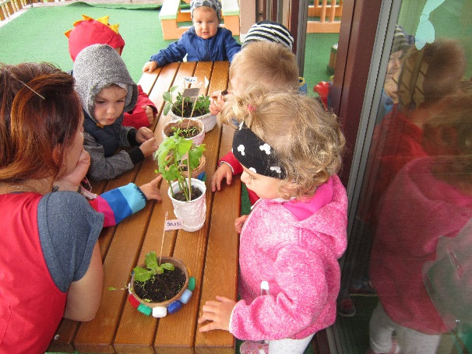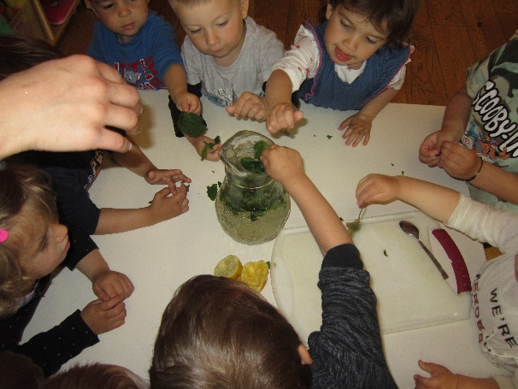

Zap. št. naloge: 4
Vsebina: "Varno s soncem"
Metoda dela: Pogovor Praktično delo Demonstracija
Zunanji izvajalci: /
Čas trajanja: izberite iz šifranta 2 tedna
Ciljna skupina: otroci osebje vrtca izberite iz šifranta
Uporabljeno gradivo in didaktični material: knjige, zloženka, , plakati, lepilo, krep pair, barvni papir, žoga, palčka, jabolko, grafoskop, lutke, platno, krema, kape, očala, blago, liki, palice blago, barvne krede, fotoaparat, škarje,
Uporabljene informacije z naših izobraževanj? da
Navedite naslov aktivnosti, če ste ga imeli

Z otroki smo najprej ogledovali sonce v knjigah, ga iskali v revijah, z velikostjo planetov v našem osončju planeti. Spoznavali smo pomen sonca in ugotovili, da nam omogoča življenje na zemlji, saj nam daje svetlobo in toploto. Izdelali smo preprost model vrtenja zemlje okrog sonca in na tak način poskušali otrokom razložiti zakaj je enkrat dan spet drugič noč. Izdelali smo tudi plakata. Ko je bilo zunaj precej oblačno smo zatemnili igralnico in se igrali z umetno svetlobo – s svetilkami. Pripravili sva tudi predstavo s senčnimi lutkami L. E. Sonce potrebuje pomoč. Otroci so se nato igrali s sencami. In pri tem so zelo uživali. Ker smo že spoznali njegove pozitivne učinke, sva otroke želeli seznaniti, da ima sonce tudi negativne učinke na našo kožo, če smo predolgo izpostavljeni močnim sončnim žarkom. Ogledovali smo zloženke, različne sličice opečene in mehurjaste kože, ter otroke seznanjali s posledicami. Pogovarjali smo se o zaščiti pred soncem (krema, kapa, klobuček, sončna očala, oblačila z dolgimi rokavi, senca), ter kdaj je priporočljivo da se umaknemo v stanovanje. Prebrali smo zgodbo Dan na plaži. Sestavljali smo sonce iz likov, ter izdelali šotor. Preden smo se odpravili na sprehod smo se namazali s kremo vzeli klobučke, sončna očala in se odpravili v naravo. Opazovali smo sence dreves, svoje sence, jih obrisovali, primerjali. Nato smo se igrali v senci velikega drevesa.

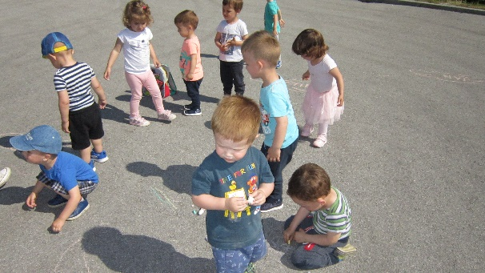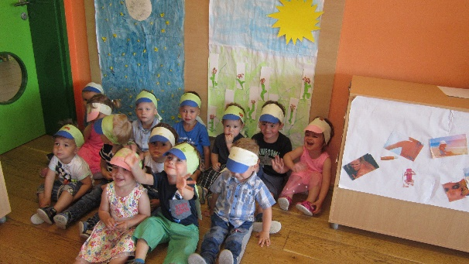
Zap. št. naloge: 5
Vsebina: Zdrav način življenja
Metoda dela: Praktično delo Predavanje / razlaga Demonstracija
Zunanji izvajalci: medicinska sestra
Čas trajanja: izberite iz šifranta 2 tedna
Ciljna skupina: otroci osebje vrtca izberite iz šifranta
Uporabljeno gradivo in didaktični material: knjige, revije, povoji , rute, longete, računalnik, USB, milo, voda, brisače razpršilka, bleščice
Uporabljene informacije z naših izobraževanj? da
Z otroki smo najprej vodili razgovor o zdravju, predvsem o zdravem načinu življenja. Ugotavljali smo kateri so najpomembnejši dejavniki da ostanemo zdravi. Ugotovili smo, da smo v določeni meri sami odgovorni za svoje zdravje. Zelo pomembna pa je zdrava lokalno ali doma pridelana hrana, brez strupov in pesticidov, vsakodnevno gibanje, dovolj počitka in higiena. V vrtcu smo dajali poudarek predvsem higieni rok. Eden izmed načinov preprečitve bolezni je tudi redno umivanje rok. Otroci vsak dan tekajo na prostem, se igrajo prijemajo različne igrače, jih dajejo v usta, kihajo kašljajo. Povedali smo da se na rokah naberejo bacili, ki pa so našim očem nevidni. Otroci so opazovali roke, vendar na dlaneh niso opazili ničesar. Zato smo izvedli poskus z razpršilko, bleščicami in vodo. Bleščice so predstavljale bacile, ki jih je potrebno odstraniti – torej temeljito umiti roke. Odpravili smo se v umivalnico, kjer je potekala demonstracija umivanja rok. Otroci so roke umili z milom, toplo vodo, obrisali s papirnato brisačo. Pogovarjali smo se tudi o poškodbah, ki lahko nastanejo pri različnih dejavnostih. Spoznavali smo delo zdravnika in medicinske sestre, ogledovali smo ju v knjigah, zloženkah. V vrtcu nas je obiskala medicinska sestra, ki je z otroke seznanila s svojim delom. Vodila je razgovor o poškodbah, ter prvi pomoči. Prinesla je veliko različnega materiala da so lahko otroci aktivno sodelovali pri obvezovanju in nudenju prve pomoči.

